Изучение особенностей эволюции дислокационной структуры кубического
титана в процессе рекристаллизации с использованием дислокационной теории упругих искажений кристаллической решетки

Иванов Иван Владимирович
Аспирант
Новосибирский Государственный Технический Университет,
Механико-технологический факультет, Новосибирск, Россия
E-mail: i.ivanov@corp.nstu.ru

Согласно современными представлениями о физике прочности и пластичности металлов, их существенное упрочнение при пластической деформации обусловлено значительным повышением концентрации дефектов, в первую очередь - повышением числа дислокаций [1, 2].
Наиболее распространенным и убедительным методом анализа дислокационной структуры титановых сплавов является просвечивающая электронная микроскопия.
Однако существуют некоторые альтернативные способы исследования кристаллической структуры, основанные на методах рентгеновской дифракции. Хорошо известные методы Вильямсона-Холла и Варрен-Авербаха позволяют оценить такие параметры микроструктуры, как размер областей когерентного рассеяния (ОКР) и величину негомогенных искажений кристаллической решётки. В последствии, для анализа упруго анизотропных твердых тел методы Вильмсона-Холла и Уоррена-Авербаха были существенно модифицированы.
В данной работе используются методы рентгеновской дифракции для анализа эволюции дислокационной структуры β титана в процессе рекристаллизации.
В ходе работы был подробно исследован кристаллизационный процесс кубического β-титана, состава Ti45Nb. Согласно классическим представлениям, а также полученным результатам (Рис. 1 и Рис. 2), в процессе рекристаллизации можно выделить три основных стадии: стадию возврата, стадию первичной рекристаллизации и стадию собирательной рекристаллизации. Кроме того, видно, что на стадии возврата материал также претерпевает структурные превращения, приводящие к росту числа дислокаций, а также уменьшению размеров ОКР. Авторы связывают данное явление с появлением термических напряжений в результате нагрева.

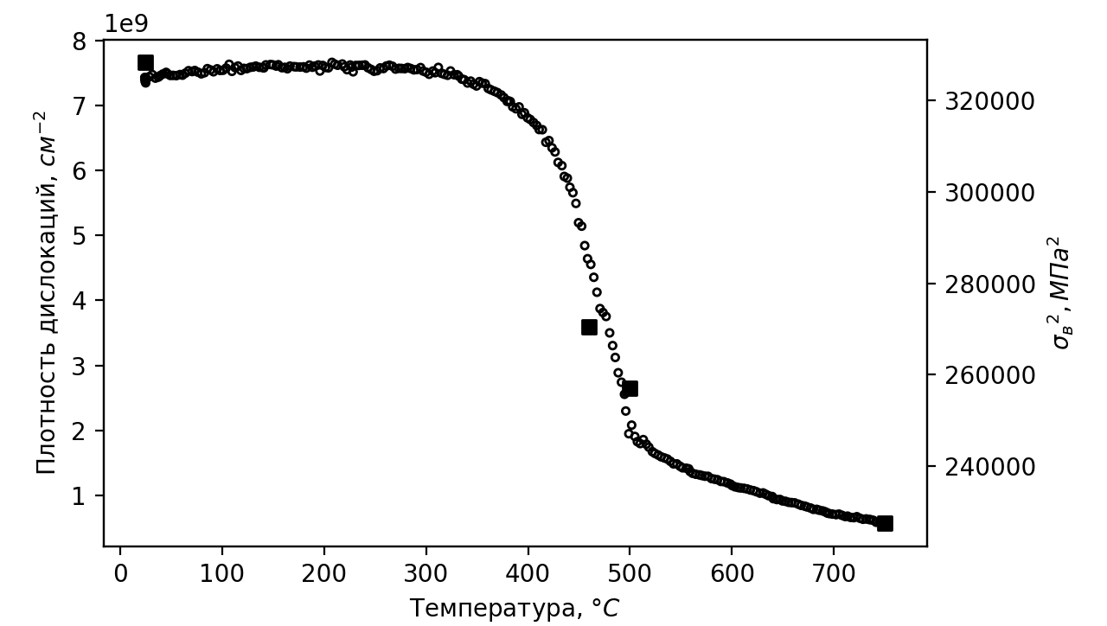
Рисунок 1. Изменение плотности дислокаций Ti45Nb в процессе рекристаллизации.

Согласно дислокационной теории конструктивной прочности основной причиной повышения предела прочности (σ_{В}) однофазных гомогенных материалов при их пластической деформации являются напряжения возникающие за счеты повышения количества дислокаций, а также напряжения, вызванные структурными барьерами в виде границ составных единиц материала. Зависимость напряжений от числа дислокаций упрощенно описывается законом Тейлора , где α - постоянная; G – модуль сдвига, ρ - плотность дислокаций. В свою очередь зависимость напряжений от размеров кристаллитов описывается согласно закону Холла-Петча , где K – постоянная; D – размеры кристаллитов (в данном случае размеры ОКР). Используя данные зависимости были сопоставлены полученные значения пределов прочности Ti45Nb при различной температуре с рассчитанными структурными параметра.

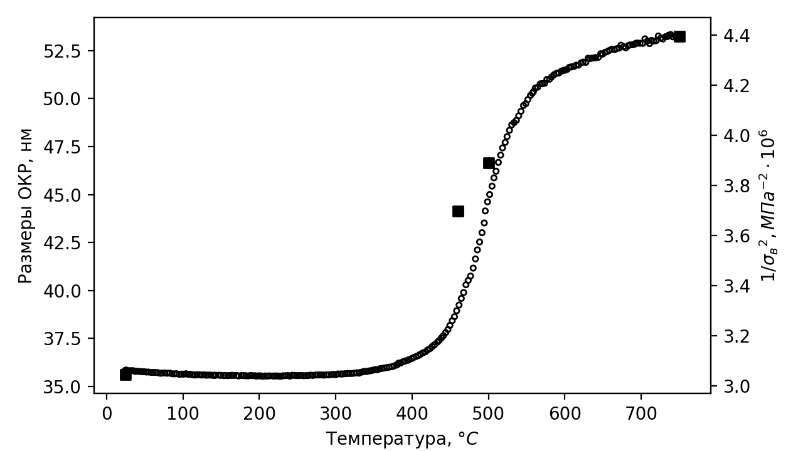
Рисунок 2. Изменение размеров ОКР Ti45Nb в процессе рекристаллизации.

Согласно Рис. 1 и Рис. 2 динамика структурных превращений полностью соответствуют классическим представлениям, касающихся изменений предела прочности в процессе рекристаллизации материалов.

Литература

1. C. Kittel, P. McEuen, P. McEuen: Introduction to solid state physics. Wiley New York. 1996.
2. J. Friedel: Dislocations: International Series of Monographs on Solid State Physics. Elsevier. 2013.

